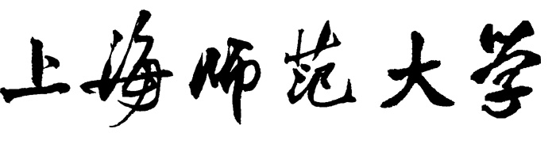

Shanghai Normal University

上海市大学生创新活动计划项目申请表

项目名称
项目负责人/学号
联系电话____________________________________
专 业____________________________________
学 院
项目组成员

上海师范大学教务处
二О一四年九月制
一、基本情况
项目负责人情况 | 姓 名 |  |  |  | 性 别 |  |  |  | 出生年月
项目负责人情况 | 学 院 |  |  |  | 专 业 |  |  |  | 联系电话
项目负责人情况 | 简介：（项目负责人具备的知识条件、特长、兴趣；已有的科技创新成果、获奖、创新实践经历等有关情况）  签名
人员情况  项目参与 | 姓 名 |  | 性别 | 班级 |  | 专 业 |  | 项目中的分工 |  |  |  | 签 名
指导教师情况 | 姓 名 |  |  |  |  | 性 别 |  |  |  | 出生年月
指导教师情况 | 系（教研室） |  |  |  |  | 职 称 |  |  |  | 联系电话
指导教师情况 | 简介：（专业和科研情况)  签名

二、立项背景
（研究现状、趋势、研究意义等，参考文献和其他有关背景材料）
1.研究现状（相关行业已有研究现状、成果）：

2.研究意义：

3.参考文献：

三、项目方案(不少于200字)
1.研究内容：

2.研究方法：

四、总体安排
计划进度：
第一阶段 准备阶段（）

第二阶段 研究阶段（）

第三阶段 总结阶段（）

五、预期成果及成果形式
六、经费预算
预算支出科目 | 金额（元） | 根 据 及 理 由
合计
七、审核意见
指导教师对本项目的评价意见:

指导教师（签字）
日期： 年 月 日
学院审核意见:

教学院长（签字）： 学院盖章
日期： 年 月 日
学校意见:

项目简介表

（100字以内，包含项目研究意义、研究内容、研究方法、预期成果。）
注：此页内容须填写到学院汇总表中，无需打印出。

